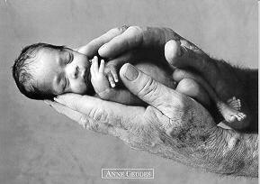
Bayi Prematur Terancam Kesulitan Belajar
Hampir dari setengah bayi yang dilahirkan secara prematur akan menghadapi masalah seperti ketidakmampuan dan kesulitan belajar dikemudian hari. 'The Epicure' melakukan studi atas 1.200 bayi yang dilahirkan sebelum 26 pekan dari 38 pekan yang seharusnya dilalui oleh seorang ibu dalam masa kehamilan.
Masih mereka, setelah setengah dari bayi prematur ini terancam terkena kesulitan belajar maka sepertinya diperkirakan memerlukan kacamata. Saat sang bayi prematur ini tumbuh dewasa, maka pada usia 6 tahun resiko ini akan mengalami kenaikan dua kali lipat.
Studi The Epicure didasari atas monitoring bayi yang dilahirkan di Inggris dan Irlandia pada tahun 1995 khususnya bayi yang dilahirkan sebelum kehamilan memasuki pekan ke-26. The Epicure menyatakan bahwa publikasi yang mereka berikan dengan tujuan agar para orangtua bisa mengerti masalah yang akan dihadapi oleh anak mereka yang dilahirkan secara prematur.
Untuk bayi laki-laki resiko terkena sejumlah masalah itu akan 2.4 kali lebih tinggi ketimbang bayi perempuan. Namun tim periset tidak menjelaskan apa yang menjadi penyebab ketidakmampuan dari resiko yang diterima oleh sang bayi prematur itu. Pemimpin riset, Neil Marlow, profesor University of Nottingham berharap para dokter dan orangtua bisa bersiap saat terjadinya bayi prematur. (mydoc/tutut)

